|  |  |  |  |
| --- | --- | --- | --- |
| **COLEGIO PSICOPEDAGÓGICO EL ARTE DEL SABER** | | | |
| **ASIGNATURA: ED.FISICA** | **GRADO: X** | **PERIODO: II** | **FECHA:** |

**NOMBRE DEL ESTUDIANTE:**

**______________________________________________________________________________________________________**

**ACTIVIDADES**

**1. realiza las gráficas y explica las clases de defensas del Ultimate**

**2. consulta que son los siguientes términos y soluciona las siguientes preguntas**

**2.1. ¿qué es el Ultímate?**

**2.2. Consulta el significado de los siguientes términos y escribirlo frente a cada palabra**

**Amague, Árbitro, Atrapada, Avulsión, Chequeo, Cinta, Cono, Contacto, Conteo, Copa, Corte, Despliegue, Down, Falta (foul), Fila,**

**Finta, Fisura, Freestyle, Intercepción, Fair play, L, Layout, Llamado, Marcar, Pase, Pie de pívot, Pivotear, Pull, Stretching, Swich, Test.**

**3. ¿Qué es La medula espinal?**

**3.1. ¿qué tipo Lesiones de la medula espinal hay? Explica cada una de ellas**

**DAR EN EL VIDEO DE ESTA FORMA**

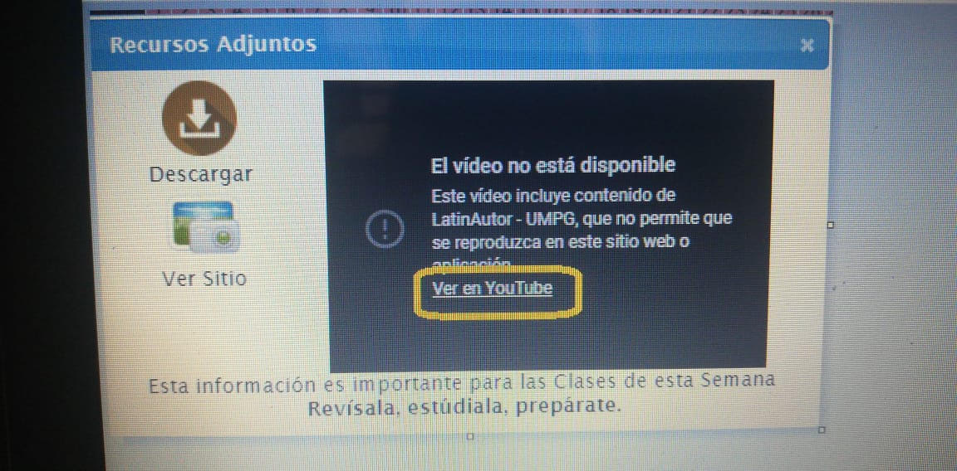

**RECOMENDACIONES IMPORTANTES**

**EN LA PARTE PRACTICA SE GRABARA UN VIDEO EN DONDE LOS ESTUDIANTES ESTÉN EN COMPAÑÍA DE SUS PADRES HACIENDO ACTIVIDAD FÍSICA, CREAR UNA CUENTA EN YOUTUBE SUBIRLO Y EL LINK ENVIARLO A MI ÚNICO CORREO edufisicacas2020@gmail.com (EN EL ASUNTO PONER NOMBRE MATERIA Y GRADO) JUNTO CON LAS EVIDENCIAS DEL TRABAJO ESCRITO(WORD),**

**FECHA ENTREGA: ANTES DE LAS 2PM DEL SIGUIENTE DIA DE LA CLASE. GRACIAS.**